PATOFIZJOLOGIA – ĆWICZENIE 8
IMIĘ I NAZWISKO:
GRUPA:
DATA:

I. PATOFIJZOLOGIA UKŁADU KRĄŻENIA CZ. 3 – PODSTAWY TEORETYCZNE.

1. Budowa serca – uzupełnij tabelę.

Podpisz na rysunku poniższe elementy (strzałki oznaczają kierunek przepływu krwi):
- lewy przedsionek, prawy przedsionek, lewa komora
- żyły płucne, żyła główna dolna, żyła główna górna, aorta, pień płucny
- zastawka półksiężycowata aorty, zastawka półksiężycowata pnia płucnego, zastawka dwudzielna (mitralna), zastawka trójdzielna

Źródło: https://treborok.wordpress.com/przestrzen-serca-jako-podstawa-superswiadomosci/image003-7/

2. Krążenie płodowe – uzupełnij tabelę.

Jaką rolę w krążeniu płodowym pełnią poniższe elementy i co się z nimi dzieje po porodzie:

a) otwór owalny

b) przewód tętniczy Botalla

3. Cykl hemodynamiczny serca – uzupełnij tabelę.

1. Zaznacz na schemacie:
- ESV, EDV, SV
- faza wyrzutu, faza wypełniania
- skurcz izowolumetryczny, rozkurcz izowolumetryczny

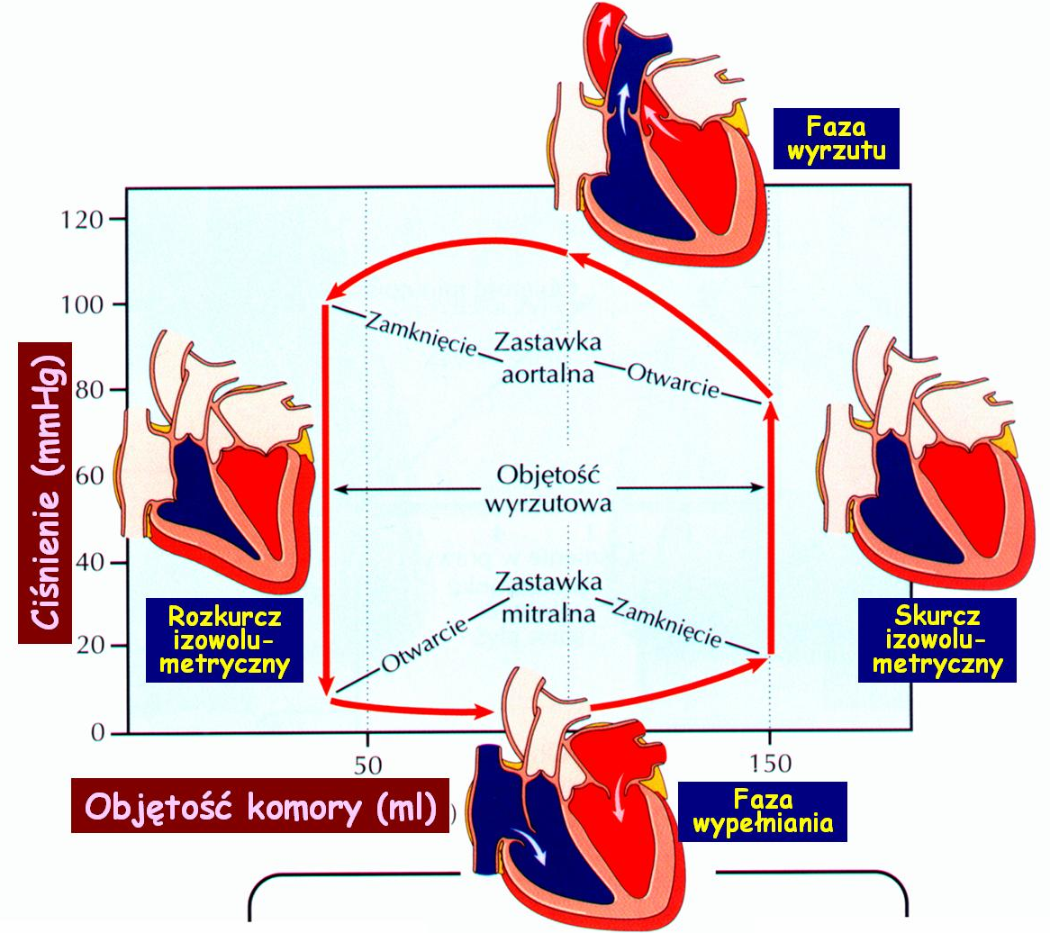
Objętość komory (ml)
Ciśnienie (mmHg)

2. Wyjaśnij skróty i podaj co oznaczają poniższe parametry:

EDV –

ESV –

HR –

SV – (+podaj wzór)

EF – (+podaj wzór)

CO – (+podaj wzór)

4. Czynniki wpływające na pojemność minutową serca – uzupełnij tabelę.

1. Uzupełnij schemat obrazujący wpływ wybranych czynników na pojemność minutową serca:

Pojemność minutowa
=
X

2. Wyjaśnij pojęcia i wymień jakie czynniki powodują wzrost i spadek tych parametrów:
Pojęcie | Definicja | Czynniki wpływające
Kurczliwość  (inotropizm) |  | Wzrost:  Spadek:
Obciążenie wstępne  (preload) |  | Wzrost:  Spadek:
Obciążenie następcze  (afterload) |  | Wzrost:  Spadek:

5. Prawo Franka Starlinga – uzupełnij tabelę.

Podaj prawo Franka Starlinga i przedstaw go na wykresie zależności SV od EDV.

II. PATOFIJZOLOGIA UKŁADU KRĄŻENIA CZ. 3 – NIEWYDOLNOŚĆ I CHOROBY SERCA, WSTRZĄS.

1. Przeciek prawo-lewo i lewo-prawo – uzupełnij tabelę.

Przeciek prawo-lewo | Przeciek lewo-prawo
Przyczyny: | Przyczyny:
Objawy i skutki: | Objawy i skutki:

2. Kardiomiopatie – uzupełnij tabelę.

Definicja kardiomiopatii (+podaj co nie jest przyczyną):

Nazwa | K. rozstrzeniowa | K. przerostowa | K. restrykcyjna
Zmiany morfologiczne  (opisz i zaznacz na schemacie) | 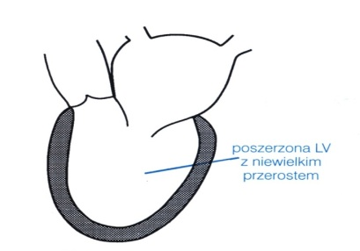 | 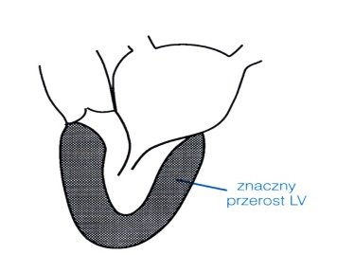 | 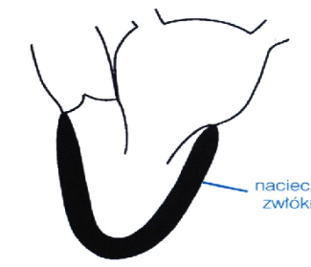
Zmiany czynnościowe
Przyczyny
3. Wady zastawkowe – uzupełnij tabelę.

Omów skutki następujących wad zastawkowych:
a) niedomykalność zastawki mitralanej

b) niedomykalność zastawki aorty

c) stenoza (zwężenie) zastawki mitralnej

d) stenoza (zwężenie) zastawki aorty

4. Niewydolność serca ostra i przewlekła – uzupełnij tabelę.

1. Definicja niewydolności serca:

2. Ogólne mechanizmy prowadzące do niewydolności serca (+przykłady):
-
-
-
-
-

5. Niewydolność serca ostra i przewlekła – uzupełnij tabelę.

Niewydolność serca ostra | Niewydolność serca przewlekła
Definicja: | Definicja:
Przyczyny: | Przyczyny:
6. Niewydolność serca skurczowa i rozkurczowa – uzupełnij tabelę.

Niewydolność serca skurczowa | Niewydolność serca rozkurczowa
Definicja: | Definicja:
Przyczyny: | Przyczyny:

7. Niewydolność serca prawo- i lewokomorowa – uzupełnij tabelę.

Niewydolność serca lewokomorowa | Niewydolność serca prawokomorowa
Definicja: | Definicja:
Przyczyny: | Przyczyny:
Objawy:
a) wynikające ze zmniejszonej objętości wyrzutowej (tzw. forward failure) | a) wynikające ze zmniejszonej objętości wyrzutowej (tzw. forward failure)
b) wynikające z zastoju wstecznego (tzw. backward failure)  Dochodzi w niej do zastoju krwi w krążeniu ……………………………………………………………………………………. | b) wynikające z zastoju wstecznego (tzw. backward failure)  Dochodzi w niej do zastoju krwi w krążeniu …………………………………………………………………………………….
8. Mechanizmy kompensacyjne w niewydolności serca – uzupełnij tabelę.

Nazwa | Na czym polega kompensacja i jakie są jej korzyści? | Dlaczego mechanizm jest niewydolny i jakie są jego negatywne skutki ?
1.Mechanizm
Franka Starlinga

2.Przerost i remodeling komory

3. Zmiany neurohormonalne
3a) aktywacja układu RAA

3b) aktywacja układu współczulnego

3c) wzrost wydzielania wazopresyny

3d) wzrost wydzielania peptydów natriuretycznych

9. Wstrząs – uzupełnij tabelę.

1. Definicja i objawy:

2. Typy wstrząsu
Typ wstrząsu | Definicja | Przyczyny
1. Wstrząs
2. Wstrząs
3. Wstrząs
4. Wstrząs
4a) Wstrząs
4b) Wstrząs
4c) Wstrząs
3. Omów fazy wstrząsu hipowolemicznego/oligowolemicznego
a) Faza wczesna wstrząsu (okres wyrównania – omów dokładnie mechanizmy kompensacyjne):

b) Faza zaawansowana wstrząsu:

